Лабораторная работа №8

Текстовой редактор vi

Крутова Екатерина Дмитриевна

Содержание

# 1 Цель работы:

Познакомиться с операционной системой Linux. Получить практические навыки работы с редактором vi, установленным по умолчанию практически во всех дистрибутивах.

# 2 Задание

1. Создание нового файла с использованием vi
   1. Создайте каталог с именем ~/work/os/lab06.
   2. Перейдите во вновь созданный каталог.
   3. Вызовите vi и создайте файл hello.sh
   4. Нажмите клавишу i и введите текст.
   5. Нажмите клавишу Esc для перехода в командный режим после завершения ввода текста.
   6. Нажмите : для перехода в режим последней строки и внизу вашего экрана появится приглашение в виде двоеточия.
   7. Нажмите w (записать) и q (выйти), а затем нажмите клавишу Enter для сохранения вашего текста и завершения работы.
   8. Сделайте файл исполняемым
2. Редактирование существующего файла
   1. Вызовите vi на редактирование файла
   2. Установите курсор в конец слова HELL второй строки.
   3. Перейдите в режим вставки и замените на HELLO. Нажмите Esc для возврата в командный режим.
   4. Установите курсор на четвертую строку и сотрите слово LOCAL.
   5. Перейдите в режим вставки и наберите следующий текст: local, нажмите Esc для возврата в командный режим.
   6. Установите курсор на последней строке файла. Вставьте после неё строку, содержащую следующий текст: echo $HELLO.
   7. Нажмите Esc для перехода в командный режим.
   8. Удалите последнюю строку.
   9. Введите команду отмены изменений u для отмены последней команды.
   10. Введите символ : для перехода в режим последней строки. Запишите произведённые изменения и выйдите из vi.

# 3 Теоретическое введение

В большинстве дистрибутивов Linux в качестве текстового редактора по умолчанию устанавливается интерактивный экранный редактор vi (Visual display editor).

Редактор vi имеет три режима работы:

– командный режим — предназначен для ввода команд редактирования и навигации по редактируемому файлу;

– режим вставки — предназначен для ввода содержания редактируемого файла;

– режим последней (или командной) строки — используется для записи изменений в файл и выхода из редактора.

Для вызова редактора vi необходимо указать команду vi и имя редактируемого файла: vi

При этом в случае отсутствия файла с указанным именем будет создан такой файл.

Переход в командный режим осуществляется нажатием клавиши Esc . Для выхода из редактора vi необходимо перейти в режим последней строки: находясь в командном режиме, нажать Shift-; (по сути символ : — двоеточие), затем:

– набрать символы wq, если перед выходом из редактора требуется записать изменения в файл;

– набрать символ q (или q!), если требуется выйти из редактора без сохранения.

## 3.1 Замечание.

Следует помнить, что vi различает прописные и строчные буквы при наборе (восприятии) команд.

# 4 Выполнение лабораторной работы

## 4.1 Задание 1 (рис. 1-8)

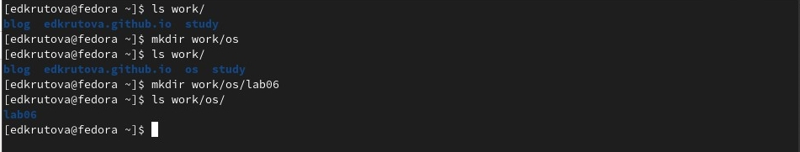

Рис. 1: Создание каталога

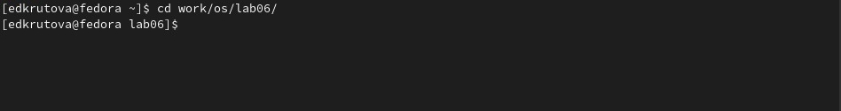

Рис. 2: Переход в каталог

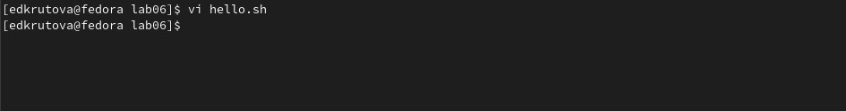

Рис. 3: Вызов vi и создание файла hello.sh

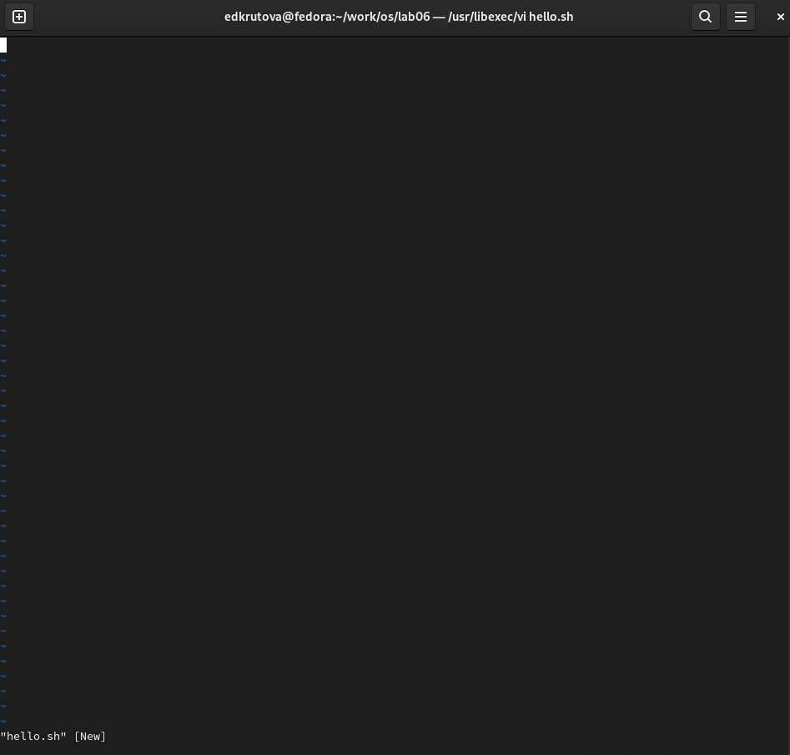

Рис. 4: Созданный файл hello.sh

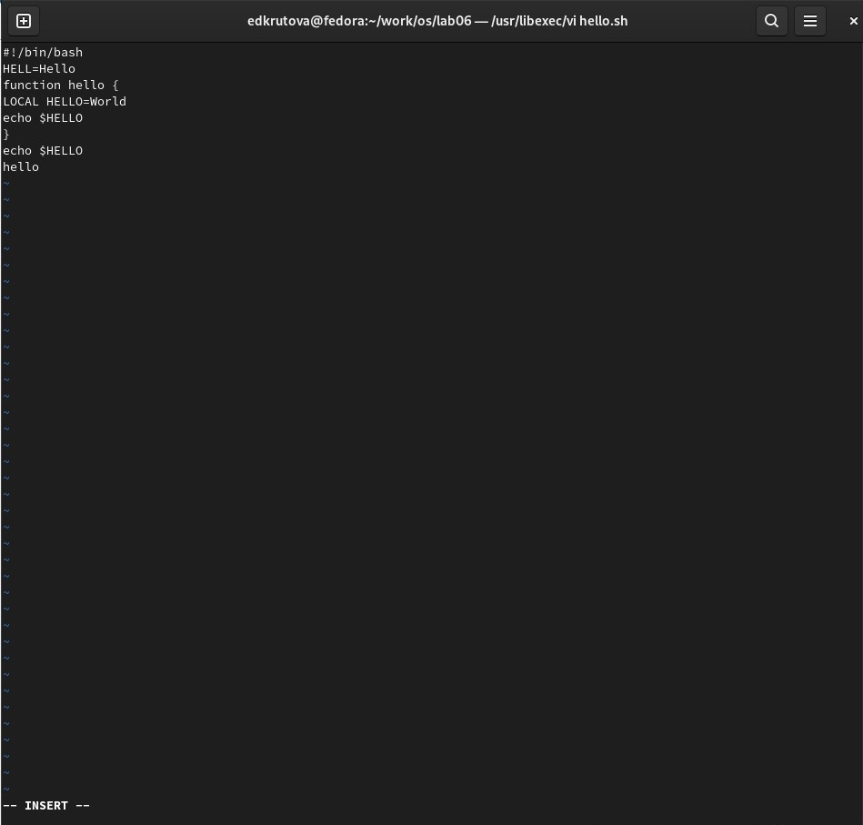

Рис. 5: Введённый текст

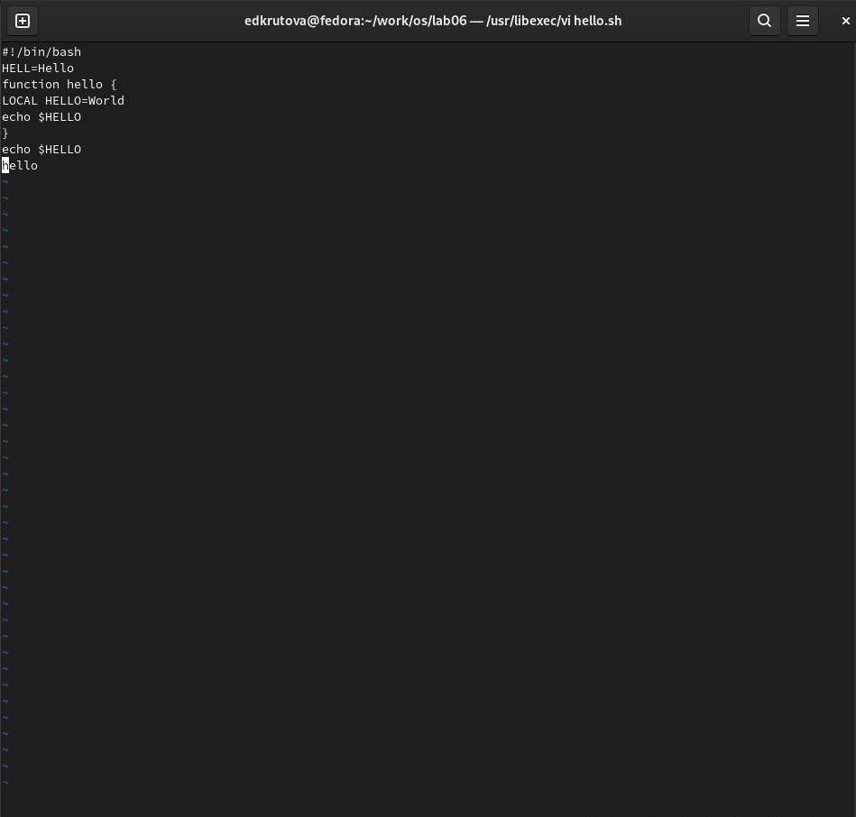

Рис. 6: Командный режим

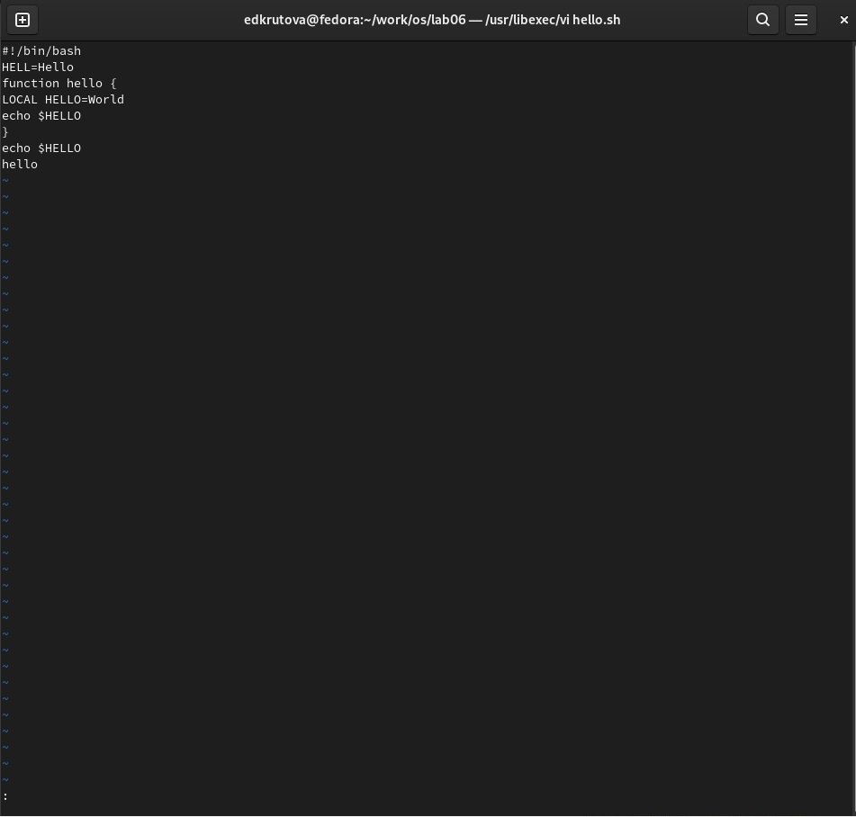

Рис. 7: Режим последней строки

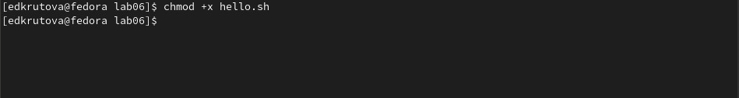

Рис. 8: Создание исполняемого файла

## 4.2 Задание 2 (рис. 9-17)

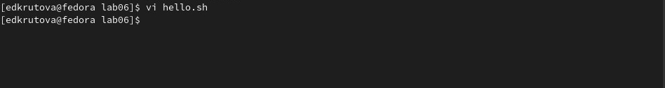

Рис. 9: Вызов vi на редактирование файла

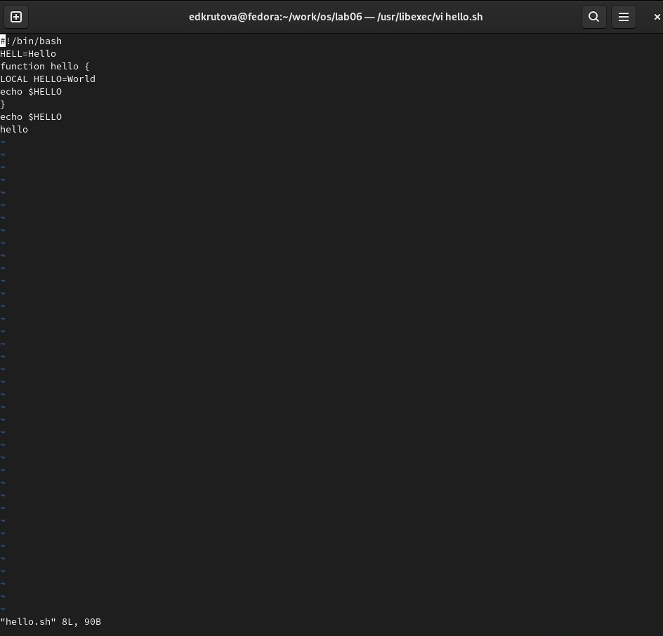

Рис. 10: Открытый файл

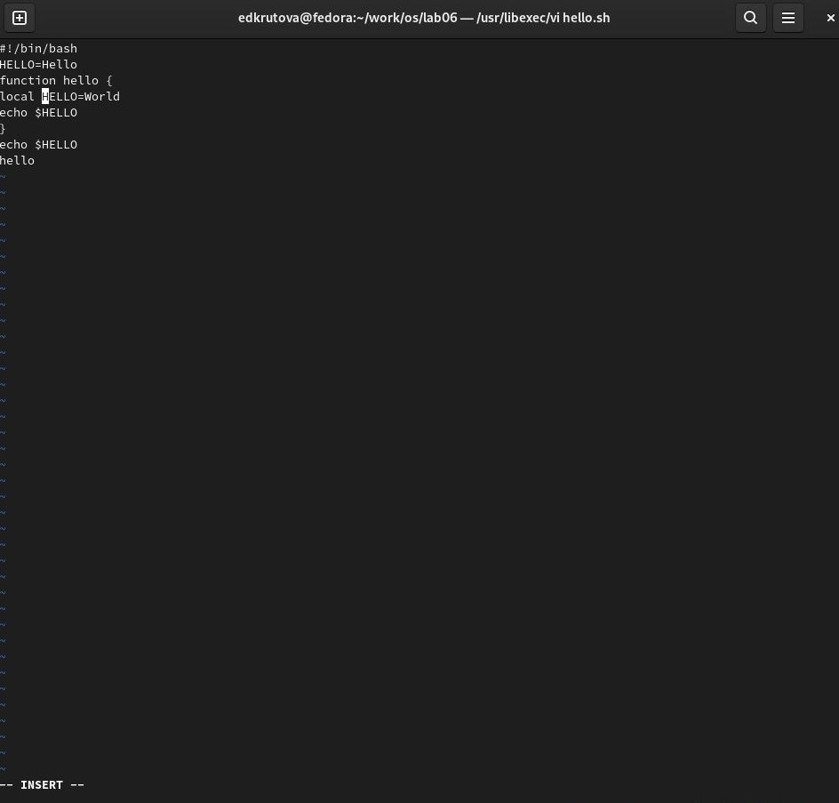

Рис. 11: Изменение слова HELL второй строки

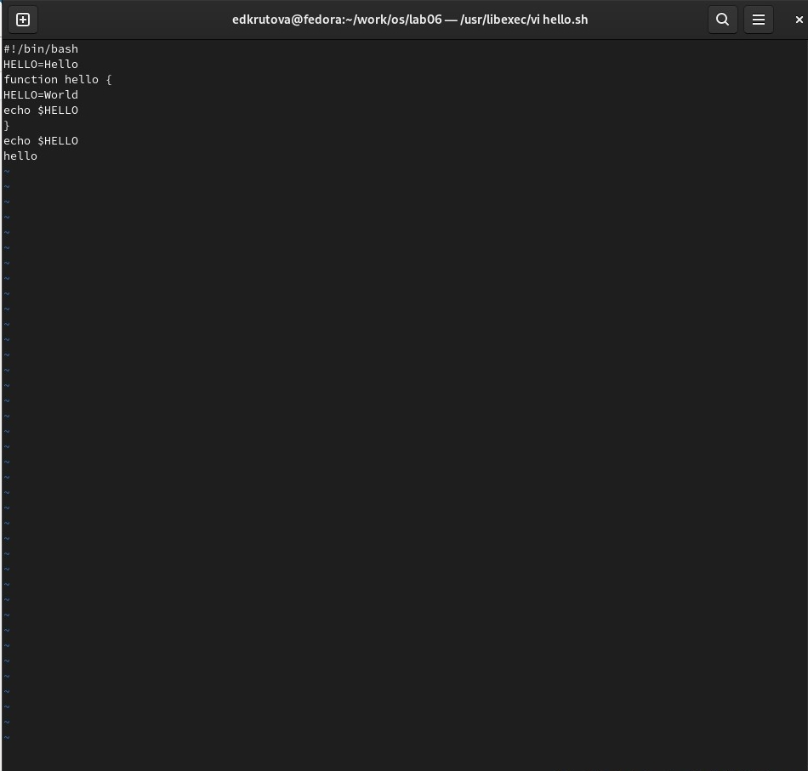

Рис. 12: Удаление слова

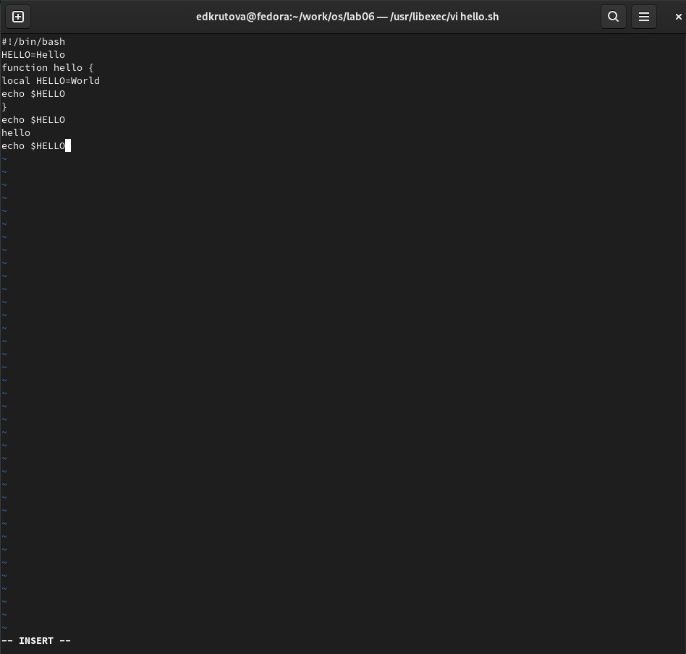

Рис. 13: Вставка строки, содержащую следующий текст: echo $HELLO

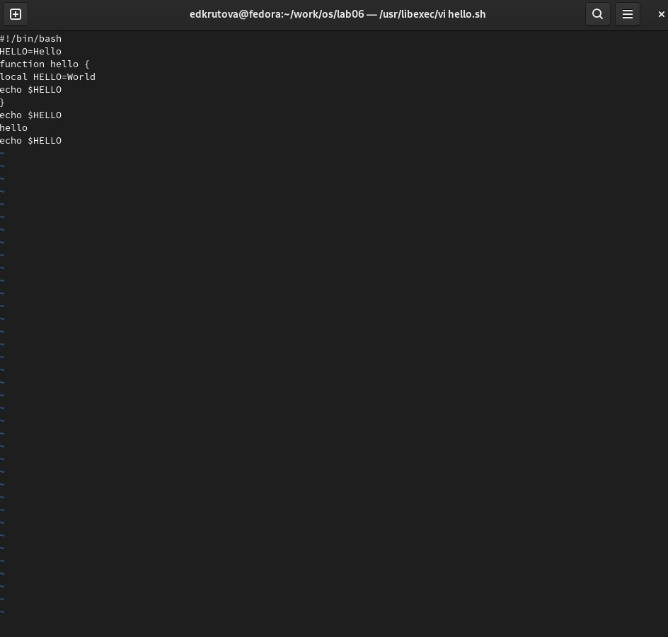

Рис. 14: Командный режим

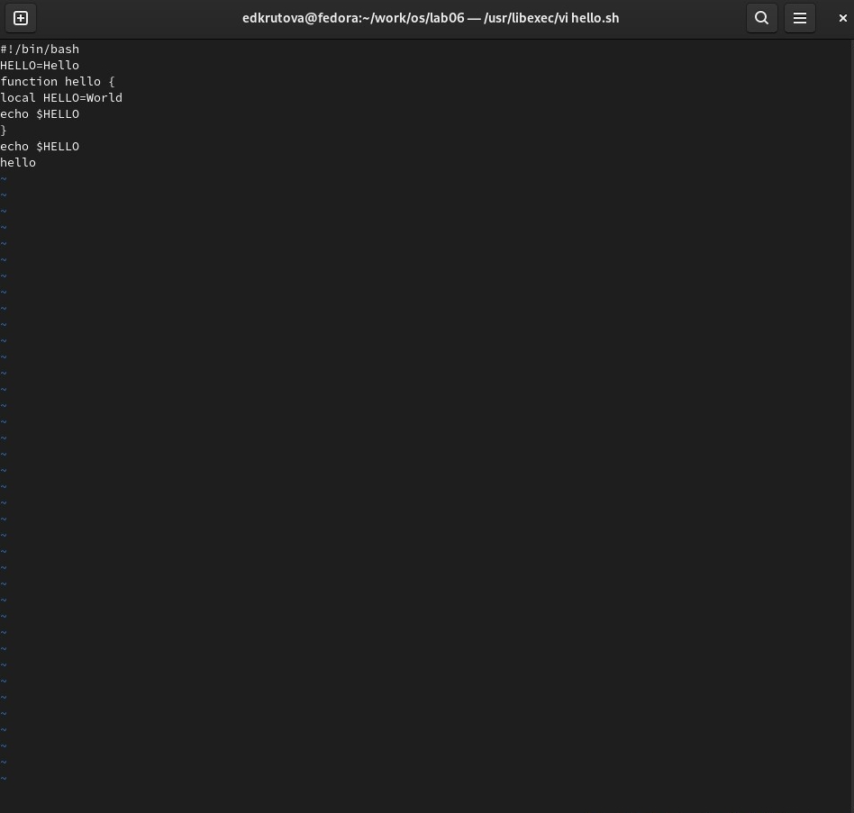

Рис. 15: Удаление строки

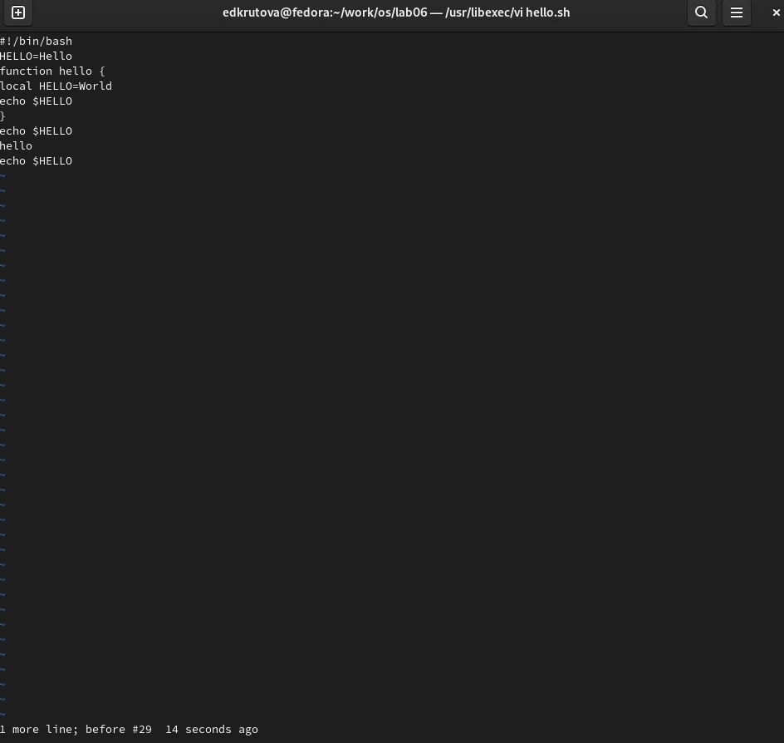

Рис. 16: Отмена последней команды

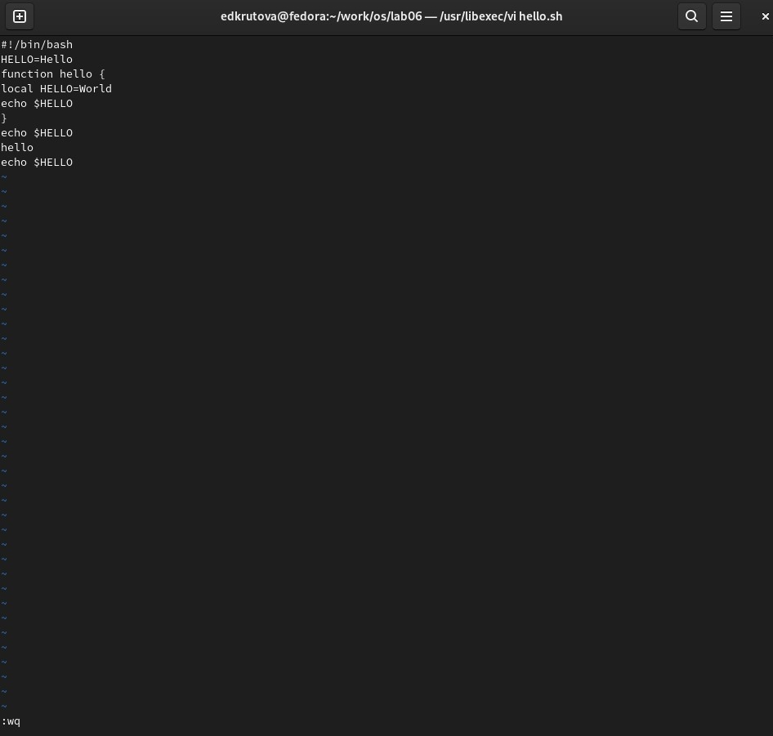

Рис. 17: Сохранение и выход

# 5 Выводы

Я познакомилась с операционной системой Linux и получила практические навыки работы с редактором vi, установленным по умолчанию практически во всех дистрибутивах.

# 6 Контрольные вопросы

1. Дайте краткую характеристику режимам работы редактора vi.
   * командный режим – предназначен для ввода команд редактирования и навигации по редактируемому файлу
   * режим вставки – предназначен для ввода содержания редактируемого файла
   * режим последней (или командной) строки – используется для записи изменений в файл и выхода из редактора
2. Как выйти из редактора, не сохраняя произведённые изменения?

Введя команду :q! в командном режиме.

1. Назовите и дайте краткую характеристику командам позиционирования.

* 0 – переход в начало строки
* $ – переход в конец строки
* G– переход в конец файла

1. Что для редактора vi является словом?

В зависимости от используемой команды редактор vi понимает слово по-разному. При использовании прописных W и B под разделителями понимаются только пробел, табуляция и возврат каретки. При использовании строчных w и b под разделителями понимаются также любые знаки пунктуации.

1. Каким образом из любого места редактируемого файла перейти в начало (конец) файла?

* gg – переход в начало файла
* G – переход в конец файла

1. Назовите и дайте краткую характеристику основным группам команд редактирования.
   * Вставка текста текста позволяет вставить текст относительно курсора или строки (n раз)
   * Вставка строки позволяет вставить строку относительно курсора
   * Удаление текста позволяет удалять текст посимвольно, относительно курсора, относительно строки и номерам строк
   * Отмена и повтор произведенных изменений позволяет отменить и повторить произведенные изменения
   * Копирование текста позволяет скопировать строку, n строк или слово в буфер
   * Вставка текста позволяет вставить текст из буфера относительно курсора
   * Замена текста позволяет заменить текст или слова
   * Поиск текста позволяет произвести поиск текста внутри файла
2. Необходимо заполнить строку символами $. Каковы ваши действия?

Как один из вариантов реализации задания – использовать команду 10A$Esc, где 10 – кол-во символов на замену в строке.

1. Как отменить некорректное действие, связанное с процессом редактирования?

Командой u.

1. Назовите и дайте характеристику основным группам команд режима последней строки.
   * Команды копирования и перемещения текста позволяют удалять, перемещать и копировать текст (строки), а также записывать их в отдельный файл
   * Команды записи файла и выхода из редактора позволяют записать измененный текст как с выходом из редактора, так и без, а также выйти из редактора без записи изменений.
2. Как определить, не перемещая курсора, позицию, в которой заканчивается строка?

Можно использовать команду $.

1. Выполните анализ опций редактора vi (сколько их, как узнать их назначение и т.д.).

В редакторе Vi существует огромное множество опций. Их назначение можно узнать используя команду :help, например :help G.

1. Как определить режим работы редактора vi?

Зачастую режим работы редактора указан в последней строке.

1. Постройте граф взаимосвязи режимов работы редактора vi

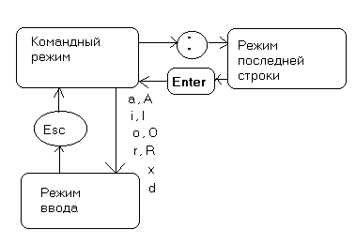

Граф взаимосвязи режимов работы редактора Vi